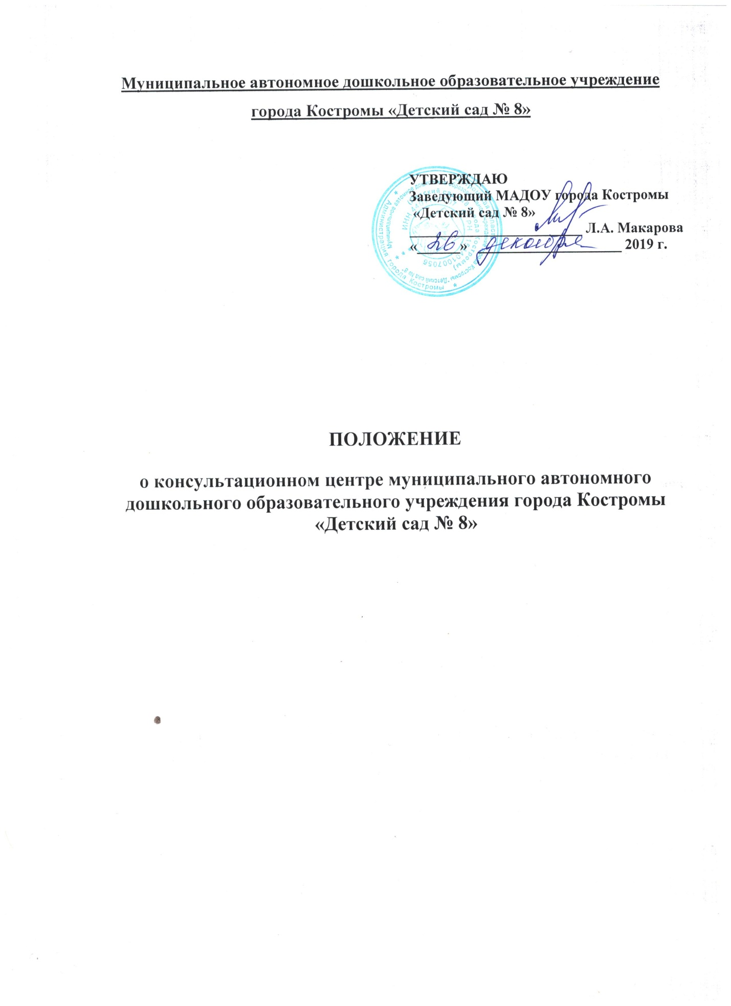

1.Общие положения
1.1. Настоящее Положение (далее - Положение) разработано в соответствии с основными нормативными документами: Федеральный закон Российской Федерации от 29 декабря 2012 г. № 273-ФЗ «Об образовании в Российской Федерации»; Федеральный закон «Об основных гарантиях прав ребенка в Российской Федерации» от 24 июля 1998 г. № 124-ФЗ; Гражданский кодекс Российской Федерации; Семейный кодекс Российской Федерации; Федеральный закон «О персональных данных» от 27 июля 2006 г. № 152-ФЗ; Закон Российской Федерации от 7 февраля 1992 г. № 2300-1 «О защите прав потребителей»; Санитарно-эпидемиологические правила и нормативы СанПиН 2.4.1.3049-13 от 15 мая 2013 г. N 26.
1.2. Положение регламентирует деятельность консультационного центра по оказанию психолого-педагогической, методической и консультативной помощи получателям услуг без взимания платы.
1.3. Положение устанавливает порядок организации и функционирования консультационного центра (далее Центр).
1.4. Центр создан для следующих категорий граждан:
- родителей (законных представителей), обеспечивающих получение детьми дошкольного образования в Организации,
- родителей обеспечивающих дошкольное образование в форме семейного образования,
- родителей детей от 0 до 18 лет,
- родителей детей с ОВЗ,
- родителей детей - инвалидов,
- для граждан, воспитывающих детей, оставшихся без попечения родителей,
- для граждан желающим принять на воспитание в свои семьи детей, оставшихся без попечения родителей.
2. Цели и задачи консультационного центра
2.1. Цель консультационного центра - предоставление услуг психолого-педагогической, методической и консультативной помощи всем категориям граждан пункта 1.4.
2.2.Основные задачи Центра:
- создание условий для повышения компетентности родителей в вопросах образования, воспитания, развития детей;
- удовлетворение потребности в самообразовании родителей, проживающих в отдаленных населенных пунктах;
- поддержка инициатив родительских сообществ, направленных на конструктивное вовлечение родителей в образовательный процесс;
- пропаганда позитивного и ответственного отцовства и материнства, значимости родительского просвещения, укрепления института семьи и духовно-нравственных традиций и семейных отношений;
3. Функции Центра
Центр осуществляет следующие основные функции:
3.1. Прием граждан и предоставление услуг по оказанию психолого-педагогической, методической и консультативной помощи родителям (законным представителям) детей и гражданам, желающим принять на воспитание в свою семью детей, оставшихся без попечения родителей, в соответствии с Регламентом предоставления услуг.
3.2. Рассмотрение в установленном порядке обращений граждан', определение конкретных форм психолого-педагогической, методической и консультативной помощи родителям (законным представителям).
3.3. Обеспечение информационного сопровождения деятельности Центра через официальный сайт Организации, средства массовой информации.
3.4. Разработка методических и информационных материалов по актуальным вопросам обучения, воспитания и развития детей различных категорий и предоставление гражданам в доступной форме информационных материалов (памяток, буклетов, брошюр).
3.5. Проведение оценки качества предоставляемых услуг с целью выявления уровня их удовлетворенности качеством полученных консультационных
услуг.
3.6. Ведение документации: журнала записи на консультацию; журнала учета работы консультационного центра; анкеты для оценки качества оказания услуг; отчетной документации.
4. Права и обязанности работников Центра
4.1. Работники Центра имеют право:
- вносить на рассмотрение руководства предложения по совершенствованию оказания консультативных услуг;
- получать информацию, знакомиться с инструктивными и методическими материалами, необходимыми для работы;
- участвовать в совещаниях, семинарах и других мероприятиях Организации при обсуждении вопросов, относящихся к предмету деятельности Центра.
пользоваться услугами связи, в том числе, информационно-коммуникационной сетью Интернет при выполнении функциональных обязанностей в соответствии с гражданско-правовым договором.
4.2. Работники Службы обязаны:
- своевременно и качественно в соответствии с законодательством, нормативными правовыми, локальными, организационно распорядительными актами выполнять возложенные задачи;
- соблюдать конфиденциальность в рамках профессиональной деятельности;
- использовать информацию о получателях услуг в соответствии с требованиями о защите персональных данных, установленными законодательством Российской Федерации;
своевременно рассматривать обращения граждан по оказанию консультационных услуг;
- предоставлять достоверную информацию, отчётные и статистические данные ответственным лицам;
- нести ответственность за несвоевременное и некачественное выполнение обязанностей.
5. Контроль за деятельностью Центра
5.1. Общее руководство и контроль за деятельностью работников Центра возлагается на руководителя образовательной организации.
5.2. Внешний контроль за деятельностью Центра осуществляется Комитетом образования, культуры, спорта и работы с молодежью Администрации города Костромы.

